О внесении изменений и дополнений в постановление акимата города Алматы от 11 апреля 2014 года № 2/236 "Об утверждении регламентов государственных услуг в сфере социальной защиты, предоставляемых в городе Алматы"
Утративший силу
Постановление акимата города Алматы от 28 октября 2014 года № 4/886. Зарегистрировано Департаментом юстиции города Алматы 19 ноября 2014 года № 1103. Утратило силу постановлением акимата города Алматы от 9 сентября 2015 года N 3/539
Сноска. Утратило силу постановлением акимата города Алматы от 09.09.2015 N 3/539 (вводится в действие по истечении десяти календарных дней после дня первого официального опубликования).
Примечание РЦПИ:
В тексте документа сохранена пунктуация и орфография оригинала.
В соответствии с Законом Республики Казахстан от 23 января 2001 года «О местном государственном управлении и самоуправлении в Республике Казахстан» и приказом Министра экономики и бюджетного планирования Республики Казахстан от 12 мая 2014 года № 133 «О внесении изменений и дополнения в приказ Министра экономики и бюджетного планирования Республики Казахстан от 14 августа 2013 года № 249 «Об утверждении Правил по разработке стандартов и регламентов государственных услуг», акимат города Алматы ПОСТАНОВЛЯЕТ:
1. Внести в постановление акимата города Алматы от 11 апреля 2014 года № 2/236 «Об утверждении регламентов государственных услуг в сфере социальной защиты, предоставляемых в городе Алматы» (зарегистрировано в Реестре государственной регистрации нормативных правовых актов за № 1039, опубликовано 15 мая 2014 года в газетах «Алматы Ақшамы» и «Вечерний Алматы») следующие изменения и дополнения:
1) регламент государственной услуги «Регистрация и постановка на учет безработных граждан», утвержденный указанным постановлением, дополнить пунктом 15 следующего содержания:
«15. Подробное описание последовательности процедур (действий), взаимодействий структурных подразделений (работников) услугодателя в процессе оказания государственной услуги, а также описание порядка взаимодействия с иными услугодателями и (или) центром обслуживания населения и порядка использования информационных систем в процессе оказания государственной услуги отражено в справочнике бизнес-процессов оказания государственной услуги согласно приложению 4 к настоящему регламенту.»;
регламент государственной услуги «Регистрация и постановка на учет безработных граждан», утвержденный указанным постановлением, дополнить приложением 4 согласно приложению 1 к настоящему постановлению;
2) регламент государственной услуги «Регистрация и учет граждан, пострадавших вследствие ядерных испытаний на Семипалатинском испытательном ядерном полигоне, выплата единовременной государственной денежной компенсации, выдача удостоверений», утвержденный указанным постановлением, дополнить пунктом 17 следующего содержания:
«17. Подробное описание последовательности процедур (действий), взаимодействий структурных подразделений (работников) услугодателя в процессе оказания государственной услуги, а также описание порядка взаимодействия с иными услугодателями и (или) центром обслуживания населения и порядка использования информационных систем в процессе оказания государственной услуги отражено в справочнике бизнес-процессов оказания государственной услуги согласно приложению 3 к настоящему регламенту.»;
регламент государственной услуги «Регистрация и учет граждан, пострадавших вследствие ядерных испытаний на Семипалатинском испытательном ядерном полигоне, выплата единовременной государственной денежной компенсации, выдача удостоверений», утвержденный указанным постановлением, дополнить приложением 3 согласно приложению 2 к настоящему постановлению;
3) регламент государственной услуги «Выдача справок безработным гражданам», утвержденный указанным постановлением, дополнить пунктом 15 следующего содержания:
«15. Подробное описание последовательности процедур (действий), взаимодействий структурных подразделений (работников) услугодателя в процессе оказания государственной услуги, а также описание порядка взаимодействия с иными услугодателями и (или) центром обслуживания населения и порядка использования информационных систем в процессе оказания государственной услуги отражено в справочнике бизнес-процессов оказания государственной услуги согласно приложению 4 к настоящему регламенту.»;
регламент государственной услуги «Выдача справок безработным гражданам», утвержденный указанным постановлением, дополнить приложением 4 согласно приложению 3 к настоящему постановлению;
4) регламент «Оформление документов на инвалидов для предоставления им протезно-ортопедической помощи», утвержденный указанным постановлением, дополнить пунктом 12 следующего содержания:
«12. Подробное описание последовательности процедур (действий), взаимодействий структурных подразделений (работников) услугодателя в процессе оказания государственной услуги, а также описание порядка взаимодействия с иными услугодателями и (или) центром обслуживания населения и порядка использования информационных систем в процессе оказания государственной услуги отражено в справочнике бизнес-процессов оказания государственной услуги согласно приложению 2 к настоящему регламенту.»;
приложение к регламенту государственной услуги «Оформление документов на инвалидов для предоставления им протезно-ортопедической помощи», утвержденному указанным постановлением, изложить в новой редакции согласно приложению 4 к настоящему постановлению;
5) регламент государственной услуги «Оформление документов на инвалидов для обеспечения их сурдо-тифлотехническими и обязательными гигиеническими средствами», утвержденный указанным постановлением, дополнить пунктом 12 следующего содержания:
«12. Подробное описание последовательности процедур (действий), взаимодействий структурных подразделений (работников) услугодателя в процессе оказания государственной услуги, а также описание порядка взаимодействия с иными услугодателями и (или) центром обслуживания населения и порядка использования информационных систем в процессе оказания государственной услуги отражено в справочнике бизнес-процессов оказания государственной услуги согласно приложению 2 к настоящему регламенту.»;
приложение к регламенту государственной услуги «Оформление документов на инвалидов для обеспечения их сурдо-тифлотехническими и обязательными гигиеническими средствами», утвержденному указанным постановлением, изложить в новой редакции согласно приложению 5 к настоящему постановлению;
6) регламент государственной услуги «Назначение государственного пособия на детей до восемнадцати лет», утвержденный указанным постановлением, дополнить пунктом 16 следующего содержания:
«16. Подробное описание последовательности процедур (действий), взаимодействий структурных подразделений (работников) услугодателя в процессе оказания государственной услуги, а также описание порядка взаимодействия с иными услугодателями и (или) центром обслуживания населения и порядка использования информационных систем в процессе оказания государственной услуги отражено в справочнике бизнес-процессов оказания государственной услуги согласно приложению 6 к настоящему регламенту.»;
регламент государственной услуги «Назначение государственного пособия на детей до восемнадцати лет», утвержденный указанным постановлением, дополнить приложением 6 согласно приложению 6 к настоящему постановлению;
7) регламент государственной услуги «Назначение государственной адресной социальной помощи», утвержденный указанным постановлением, дополнить пунктом 16 следующего содержания:
«16. Подробное описание последовательности процедур (действий), взаимодействий структурных подразделений (работников) услугодателя в процессе оказания государственной услуги, а также описание порядка взаимодействия с иными услугодателями и (или) центром обслуживания населения и порядка использования информационных систем в процессе оказания государственной услуги отражено в справочнике бизнес-процессов оказания государственной услуги согласно приложению 4 к настоящему регламенту.»;
регламент государственной услуги «Назначение государственной адресной социальной помощи», утвержденный указанным постановлением, дополнить приложением 4 согласно приложению 7 к настоящему постановлению;
8) регламент государственной услуги «Оформление документов на инвалидов для предоставления им услуги индивидуального помощника для инвалидов первой группы, имеющих затруднение в передвижении и специалиста жестового языка для инвалидов по слуху», утвержденный указанным постановлением, дополнить пунктом 12 следующего содержания:
«12. Подробное описание последовательности процедур (действий), взаимодействий структурных подразделений (работников) услугодателя в процессе оказания государственной услуги, а также описание порядка взаимодействия с иными услугодателями и (или) центром обслуживания населения и порядка использования информационных систем в процессе оказания государственной услуги отражено в справочнике бизнес-процессов оказания государственной услуги согласно приложению 2 к настоящему регламенту.»;
приложение к регламенту государственной услуги «Оформление документов на инвалидов для предоставления им услуги индивидуального помощника для инвалидов первой группы, имеющих затруднение в передвижении и специалиста жестового языка для инвалидов по слуху», утвержденному указанным постановлением, изложить в новой редакции согласно приложению 8 к настоящему постановлению;
9) регламент государственной услуги «Оформление документов на инвалидов для предоставления им кресла-коляски», утвержденный указанным постановлением, дополнить пунктом 12 следующего содержания:
«12. Подробное описание последовательности процедур (действий), взаимодействий структурных подразделений (работников) услугодателя в процессе оказания государственной услуги, а также описание порядка взаимодействия с иными услугодателями и (или) центром обслуживания населения и порядка использования информационных систем в процессе оказания государственной услуги отражено в справочнике бизнес-процессов оказания государственной услуги согласно приложению 2 к настоящему регламенту.»;
приложение к регламенту государственной услуги «Оформление документов на инвалидов для предоставления им кресла-коляски», утвержденному указанным постановлением, изложить в новой редакции согласно приложению 9 к настоящему постановлению;
10) регламент государственной услуги «Оформление документов на инвалидов для обеспечения их санаторно-курортным лечением», утвержденный указанным постановлением, дополнить пунктом 12 следующего содержания:
«12. Подробное описание последовательности процедур (действий), взаимодействий структурных подразделений (работников) услугодателя в процессе оказания государственной услуги, а также описание порядка взаимодействия с иными услугодателями и (или) центром обслуживания населения и порядка использования информационных систем в процессе оказания государственной услуги отражено в справочнике бизнес-процессов оказания государственной услуги согласно приложению 2 к настоящему регламенту.»;
приложение к регламенту государственной услуги «Оформление документов на инвалидов для обеспечения их санаторно-курортным лечением», утвержденному указанным постановлением, изложить в новой редакции согласно приложению 10 к настоящему постановлению;
11) регламент «Оформление документов на оказание специальных социальных услуг в медико-социальных учреждениях (организациях)», утвержденный указанным постановлением, дополнить пунктом 13 следующего содержания:
«13. Подробное описание последовательности процедур (действий), взаимодействий структурных подразделений (работников) услугодателя в процессе оказания государственной услуги, а также описание порядка взаимодействия с иными услугодателями и (или) центром обслуживания населения и порядка использования информационных систем в процессе оказания государственной услуги отражено в справочнике бизнес-процессов оказания государственной услуги согласно приложению 2 к настоящему регламенту.»;
приложение к регламенту государственной услуги «Оформление документов на оказание специальных социальных услуг в медико-социальных учреждениях (организациях)», утвержденному указанным постановлением, изложить в новой редакции согласно приложению 11 к настоящему постановлению;
12) регламент государственной услуги «Оформление документов на оказание специальных социальных услуг в условиях ухода на дому», утвержденный указанным постановлением, дополнить пунктом 13 следующего содержания:
«13. Подробное описание последовательности процедур (действий), взаимодействий структурных подразделений (работников) услугодателя в процессе оказания государственной услуги, а также описание порядка взаимодействия с иными услугодателями и (или) центром обслуживания населения и порядка использования информационных систем в процессе оказания государственной услуги отражено в справочнике бизнес-процессов оказания государственной услуги согласно приложению 2 к настоящему регламенту.»;
приложение к регламенту государственной услуги «Оформление документов на оказание специальных социальных услуг в условиях ухода на дому», утвержденному указанным постановлением, изложить в новой редакции согласно приложению 12 к настоящему постановлению;
13) регламент государственной услуги «Назначение социальной помощи отдельным категориям нуждающихся граждан по решениям местных представительных органов», утвержденный указанным постановлением, дополнить пунктом 15 следующего содержания:
«15. Подробное описание последовательности процедур (действий), взаимодействий структурных подразделений (работников) услугодателя в процессе оказания государственной услуги, а также описание порядка взаимодействия с иными услугодателями и (или) центром обслуживания населения и порядка использования информационных систем в процессе оказания государственной услуги отражено в справочнике бизнес-процессов оказания государственной услуги согласно приложению 5 к настоящему регламенту.»;
регламент государственной услуги «Назначение социальной помощи отдельным категориям нуждающихся граждан по решениям местных представительных органов», утвержденный указанным постановлением, дополнить приложением 5 согласно приложению 13 к настоящему постановлению;
14) регламент государственной услуги «Выдача направлений лицам на участие в активных формах содействия занятости», утвержденный указанным постановлением, дополнить пунктом 14 следующего содержания:
«14. Подробное описание последовательности процедур (действий), взаимодействий структурных подразделений (работников) услугодателя в процессе оказания государственной услуги, а также описание порядка взаимодействия с иными услугодателями и (или) центром обслуживания населения и порядка использования информационных систем в процессе оказания государственной услуги отражено в справочнике бизнес-процессов оказания государственной услуги согласно приложению 3 к настоящему регламенту.»;
регламент государственной услуги «Выдача направлений лицам на участие в активных формах содействия занятости», утвержденный указанным постановлением, дополнить приложением 3 согласно приложению 14 к настоящему постановлению;
15) регламент «Выдача справки, подтверждающей принадлежность заявителя (семьи) к получателям адресной социальной помощи», утвержденный указанным постановлением, дополнить пунктом 16 следующего содержания:
«16. Подробное описание последовательности процедур (действий), взаимодействий структурных подразделений (работников) услугодателя в процессе оказания государственной услуги, а также описание порядка взаимодействия с иными услугодателями и (или) центром обслуживания населения и порядка использования информационных систем в процессе оказания государственной услуги отражено в справочнике бизнес-процессов оказания государственной услуги согласно приложению 3 к настоящему регламенту.»;
регламент государственной услуги «Выдача справки, подтверждающей принадлежность заявителя (семьи) к получателям адресной социальной помощи», утвержденный указанным постановлением, дополнить приложением 3 согласно приложению 15 к настоящему постановлению;
16) регламент государственной услуги «Назначение материального обеспечения детям-инвалидам, обучающимся на дому», утвержденный указанным постановлением, дополнить пунктом 14 следующего содержания:
«14. Подробное описание последовательности процедур (действий), взаимодействий структурных подразделений (работников) услугодателя в процессе оказания государственной услуги, а также описание порядка взаимодействия с иными услугодателями и (или) центром обслуживания населения и порядка использования информационных систем в процессе оказания государственной услуги отражено в справочнике бизнес-процессов оказания государственной услуги согласно приложению 3 к настоящему регламенту.»;
регламент государственной услуги «Назначение материального обеспечения детям-инвалидам, обучающимся на дому», утвержденный указанным постановлением, дополнить приложением 3 согласно приложению 16 к настоящему постановлению;
17) регламент государственной услуги «Выдача, переоформление и продление разрешения иностранному работнику на трудоустройство и работодателям на привлечение иностранной рабочей силы для осуществления трудовой деятельности на территории соответствующей административно-территориальной единицы», утвержденный указанным постановлением, дополнить пунктом 13 следующего содержания:
«13. Подробное описание последовательности процедур (действий), взаимодействий структурных подразделений (работников) услугодателя в процессе оказания государственной услуги, а также описание порядка взаимодействия с иными услугодателями и (или) центром обслуживания населения и порядка использования информационных систем в процессе оказания государственной услуги отражено в справочнике бизнес-процессов оказания государственной услуги согласно приложению 11 к настоящему регламенту.»;
регламент государственной услуги «Выдача, переоформление и продление разрешения иностранному работнику на трудоустройство и работодателям на привлечение иностранной рабочей силы для осуществления трудовой деятельности на территории соответствующей административно-территориальной единицы», утвержденный указанным постановлением, дополнить приложениями 11, 12, 13, 14, 15, 16, 17, 18, 19 и 20 согласно приложению 17 к настоящему постановлению.
2. Управлению занятости и социальных программ города Алматы обеспечить размещение настоящего постановления на интернет-ресурсе.
3. Контроль за исполнением настоящего постановления возложить на заместителя акима города Алматы Ю. Ильина.
4. Настоящее постановление вступает в силу со дня государственной регистрации в органах юстиции и вводится в действие по истечении десяти календарных дней после дня первого официального опубликования.
Аким города Алматы | А. Есимов
Приложение 1
к постановлению акимата
города Алматы
от 28 октября 2014 года № 4/886
Приложение 4
к регламенту государственной
услуги «Регистрация и
постановка на учет безработных
граждан»
Справочник бизнес-процессов оказания государственной услуги
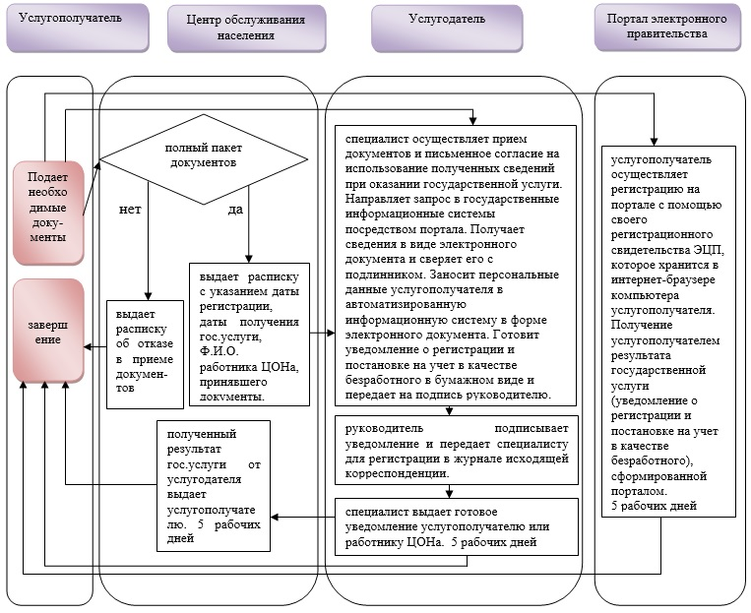
приложение 2
к постановлению акимата
города Алматы
от 28 октября 2014 года № 4/886
приложение 3
к регламенту государственной
услуги «Регистрация и учет
граждан, пострадавших
вследствие ядерных испытаний
на Семипалатинском
испытательном ядерном
полигоне, выплата
единовременной
государственной денежной
компенсации, выдача
удостоверений»
Справочник бизнес-процессов оказания государственной услуги
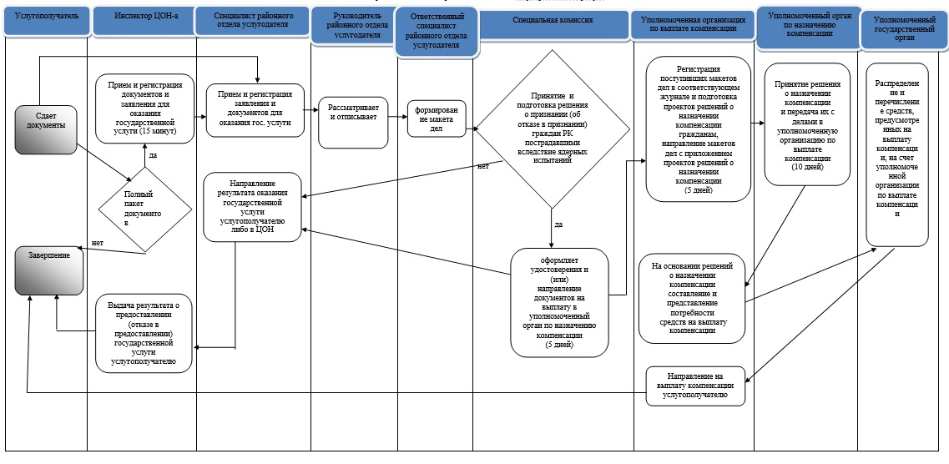
Приложение 3
к постановлению акимата
города Алматы
от 28 октября 2014 года № 4/886
Приложение 4
к регламенту государственной
услуги «Выдача справок
безработным гражданам»
Справочник бизнес-процессов оказания государственной услуги
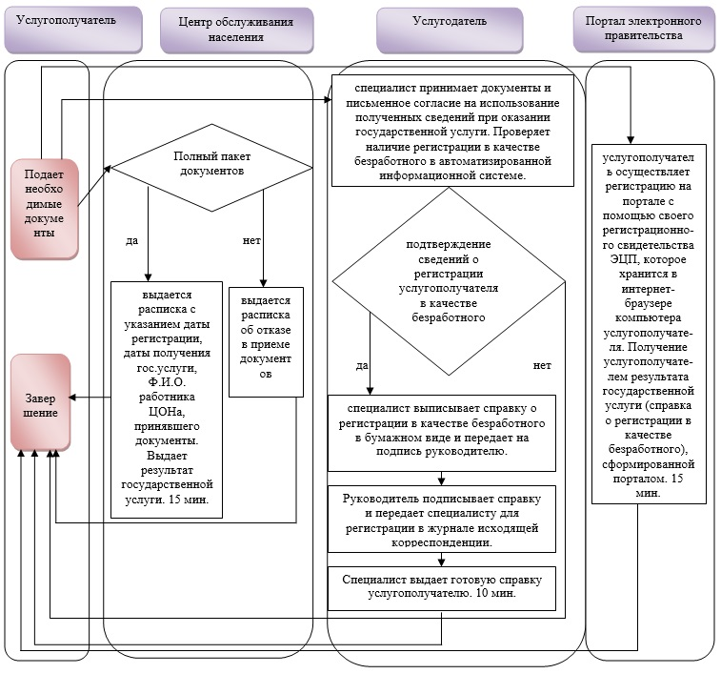
приложение 4
к постановлению акимата
города Алматы
от 28 октября 2014 года № 4/886
приложение
к регламенту государственной
услуги «Оформление
документов на инвалидов для
предоставления им протезно-
ортопедической помощи»
Справочник бизнес-процессов оказания государственной услуги
(10 рабочих дней)
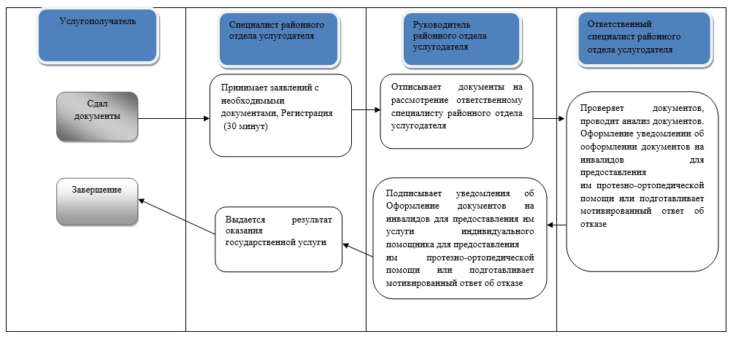
приложение 5
к постановлению акимата
города Алматы
от 28 октября 2014 года № 4/886
приложение 2
к Регламенту государственной
услуги«Оформление документов
на инвалидов для обеспечения
их сурдо-тифлотехническими и
обязательными гигиеническими
средствами»
Справочник бизнес-процессов оказания государственной услуги
(10 рабочих дней)
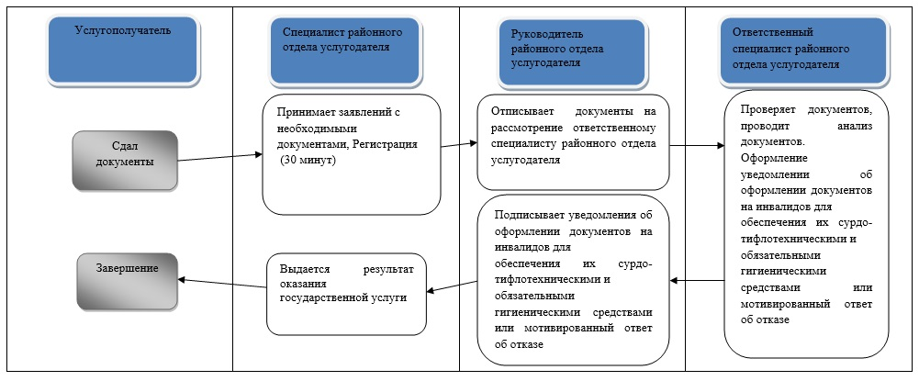
приложение 6
к постановлению
акимата города Алматы
от 28 октября 2014 года № 4/886
приложение 6
к регламенту государственной
услуги «Назначение
государственного пособия на
детей до восемнадцати лет»
Справочник бизнес-процессов оказания государственной услуги
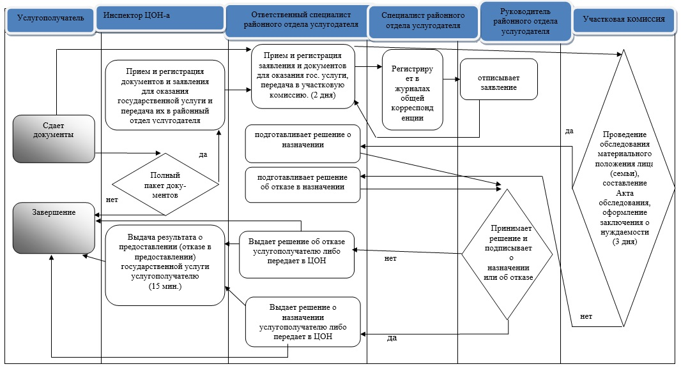
приложение 7
к постановлению акимата
города Алматы
от 28 октября 2014 года № 4/886
приложение 4
к регламенту государственной
услуги «Назначение
государственной адресной
социальной помощи»
Справочник бизнес-процессов оказания государственной услуги
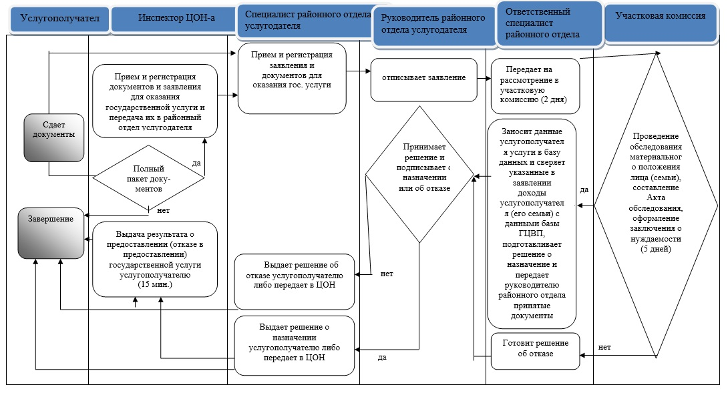
приложение 8
к постановлению акимата
города Алматы
от 28 октября 2014 года № 4/886
приложение 2
к регламенту государственной
услуги «Оформление
документов на инвалидов для
предоставления им услуги
индивидуального помощника
для инвалидов первой группы,
имеющих затруднение в
передвижении и специалиста
жестового языка для инвалидов
по слуху»
Справочник бизнес-процессов оказания государственной услуги
(10 рабочих дней)
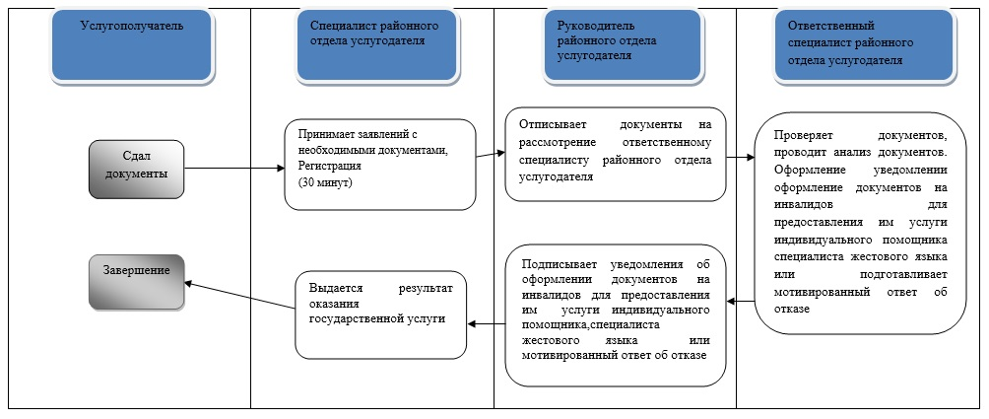
приложение 9
к постановлению акимата
города Алматы
от 28 октября 2014 года № 4/886
приложение 2
к регламенту государственной
услуги«Оформление документов
на инвалидов для
предоставления им кресла-
коляски»
Справочник бизнес-процессов оказания государственной услуги
(10 рабочих дней)
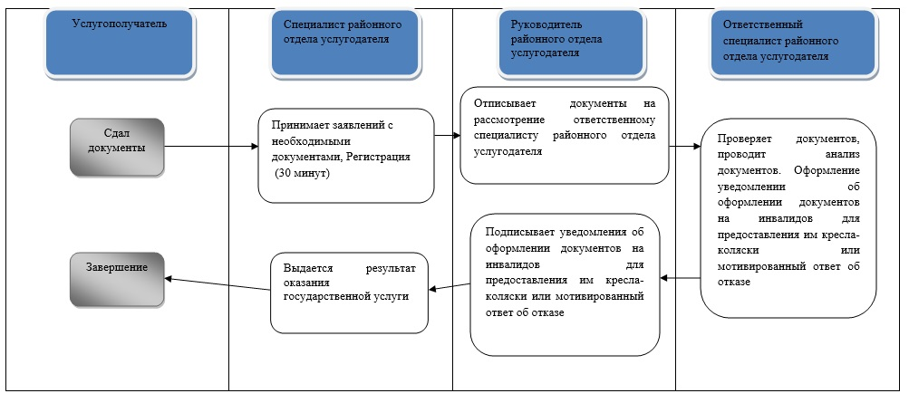
приложение 10
к постановлению акимата
города Алматы
от 28 октября 2014 года № 4/886
приложение 2
к регламенту государственной
услуги «Оформление
документов на инвалидов для
обеспечения их санаторно-
курортным лечением»
Справочник бизнес-процессов оказания государственной услуги
(10 рабочих дней)
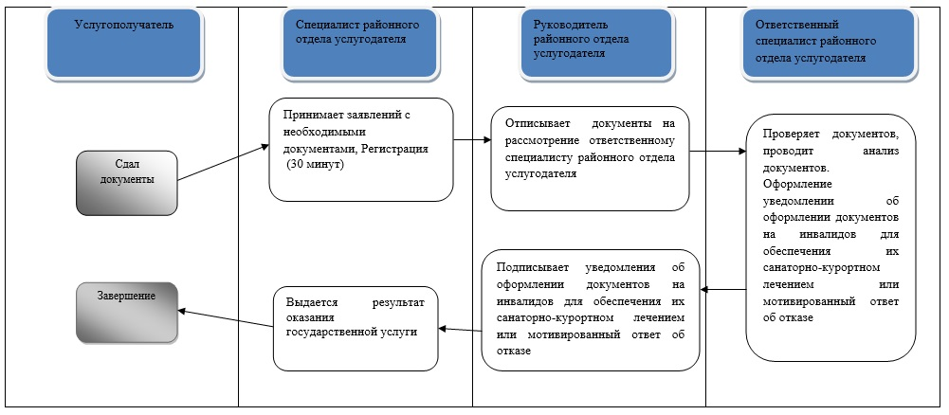
приложение 11
к постановлению акимата
города Алматы
от 28 октября 2014 года № 4/886
приложение 2
к регламенту государственной
услуги «Оформление
документов на оказание
специальных социальных услуг
в медико-социальных
учреждениях (организациях)»
Справочник бизнес-процессов оказания государственной услуги
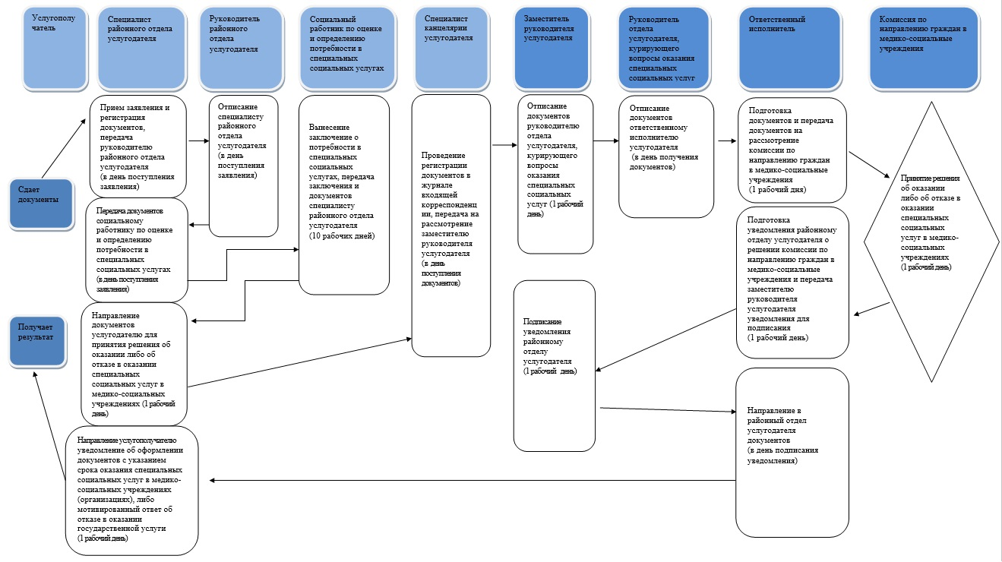
приложение 12
к постановлению акимата
города Алматы
от 28 октября 2014 года № 4/886
приложение 2
к регламенту государственной
услуги «Оформление
документов на оказание
специальных социальных услуг
в условиях ухода на дому»
Справочник бизнес-процессов оказания государственной услуги
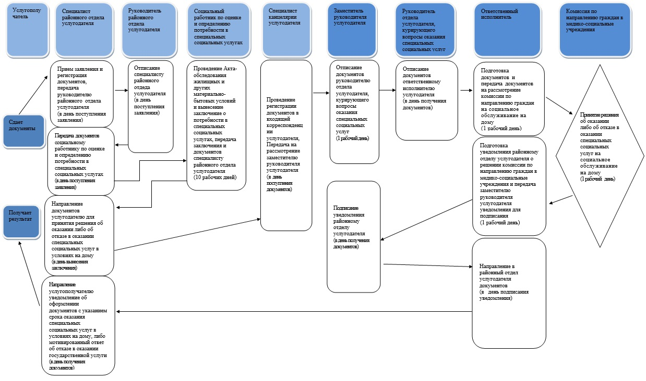
приложение 13
к постановлению акимата
города Алматы
от 28 октября 2014 года № 4/886
приложение 5
к регламенту государственной
услуги «Назначение социальной
помощи отдельным категориям
нуждающихся граждан по
решениям местных
представительных органов»
Справочник бизнес-процессов оказания государственной услуги
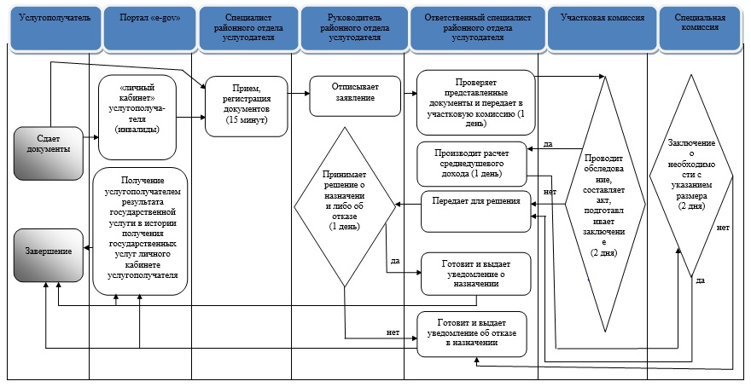
Приложение 14
к постановлению акимата
города Алматы
от 28 октября 2014 года № 4/886
Приложение 3
к регламенту государственной
услуги «Выдача направлений
лицам на участие в активных
формах содействия занятости»
Справочник бизнес-процессов оказания государственной услуги
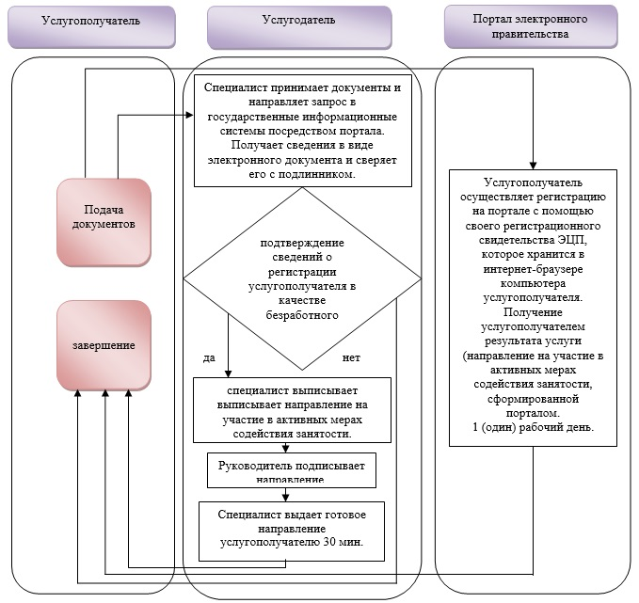
приложение 15
к постановлению акимата
города Алматы
от 28 октября 2014 года № 4/886
приложение 3
к регламенту государственной
услуги «Выдача справки,
подтверждающей
принадлежность заявителя
(семьи) к получателям адресной
социальной помощи»
Справочник бизнес-процессов оказания государственной услуги
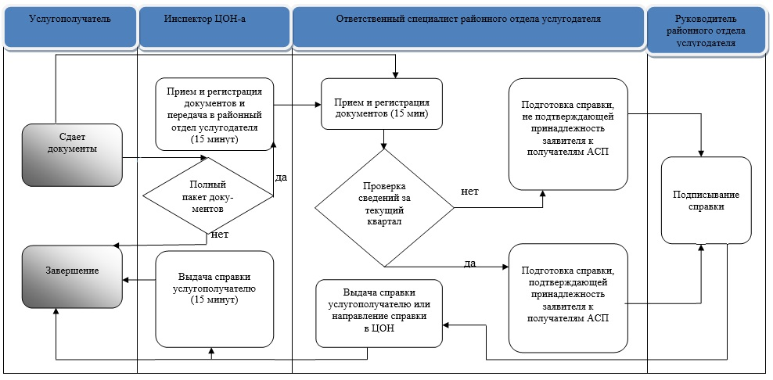
приложение 16
к постановлению акимата
города Алматы
от 28 октября 2014 года № 4/886
приложение 3
к регламенту государственной
услуги «Назначение
материального обеспечения
детям-инвалидам, обучающимся
на дому»
Справочник бизнес-процессов оказания государственной услуги
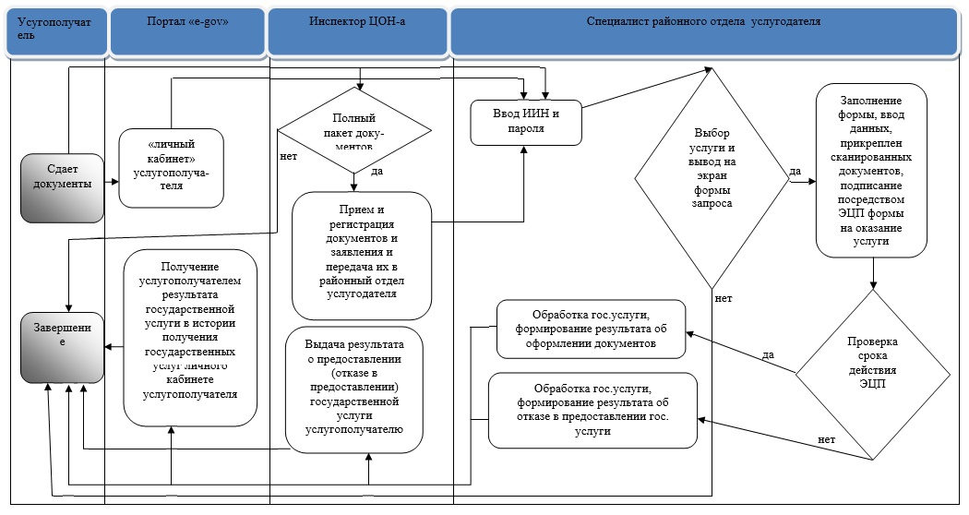
приложение 17
к постановлению акимата
города Алматы
от 28 октября 2014 года № 4/886
приложение 11
к регламенту государственной
услуги «Выдача,
переоформление и продление
разрешения иностранному
работнику на трудоустройство и
работодателям на привлечение
иностранной рабочей силы для
осуществления трудовой
деятельности на территории
соответствующей
административно-
территориальной единицы»
«Выдача разрешения на
привлечение иностранной
рабочей силы»
Справочник бизнес-процессов оказания государственной услуги
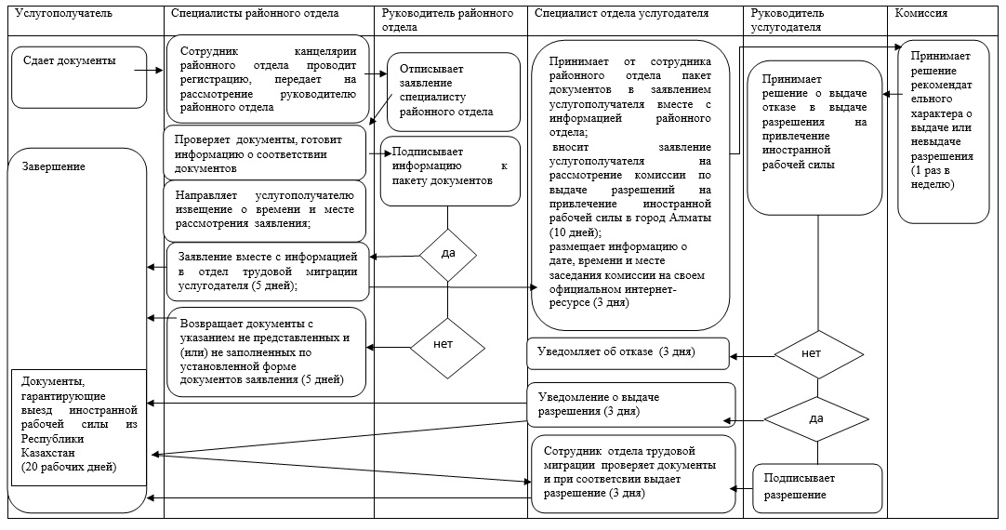
приложение 12
к регламенту государственной
услуги «Выдача,
переоформление и продление
разрешения иностранному
работнику на трудоустройство и
работодателям на привлечение
иностранной рабочей силы для
осуществления трудовой
деятельности на территории
соответствующей
административно-
территориальной единицы»
«Переоформление разрешения
на привлечение иностранной
рабочей силы»
Справочник бизнес-процессов оказания государственной услуги
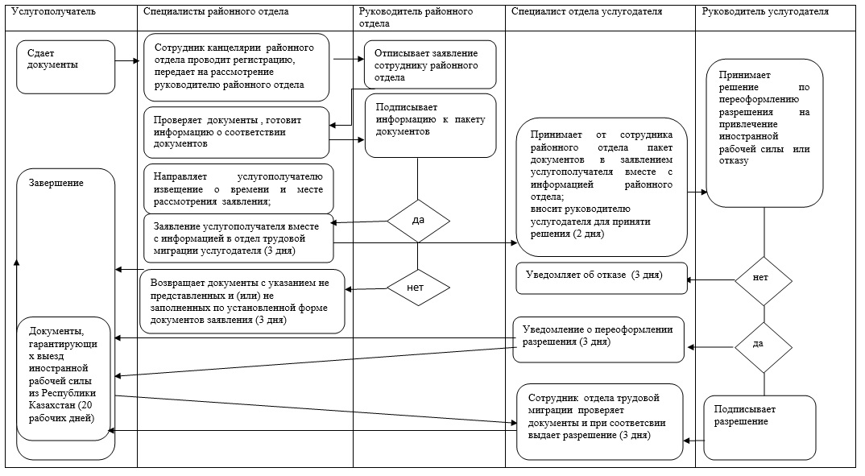
приложение 13
к регламенту государственной
услуги «Выдача,
переоформление и продление
разрешения иностранному
работнику на трудоустройство и
работодателям на привлечение
иностранной рабочей силы для
осуществления трудовой
деятельности на территории
соответствующей
административно-
территориальной единицы»
«Продление срока разрешения
на привлечение иностранной
рабочей силы»
Справочник бизнес-процессов оказания государственной услуги
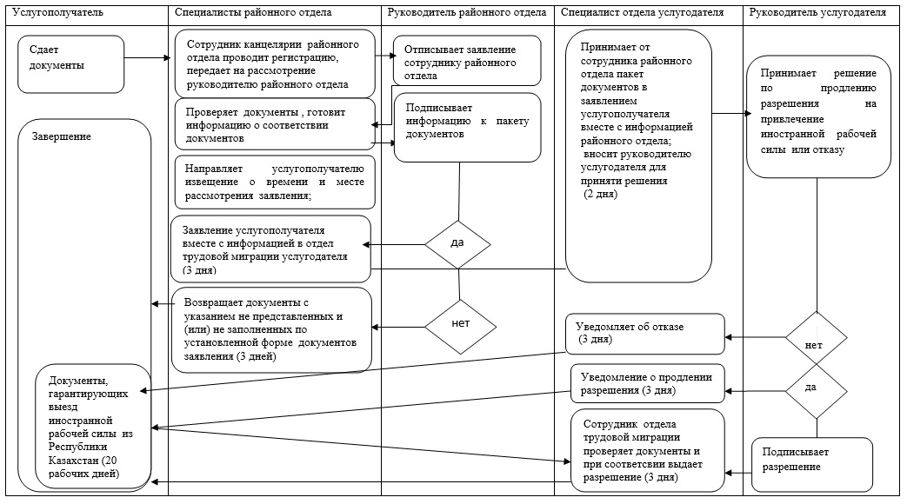
приложение 14
к регламенту государственной
услуги «Выдача,
переоформление и продление
разрешения иностранному
работнику на трудоустройство и
работодателям на привлечение
иностранной рабочей силы для
осуществления трудовой
деятельности на территории
соответствующей
административно-
территориальной единицы»
«Выдача или продление срока
разрешения на
трудоустройство»
Справочник бизнес-процессов оказания государственной услуги
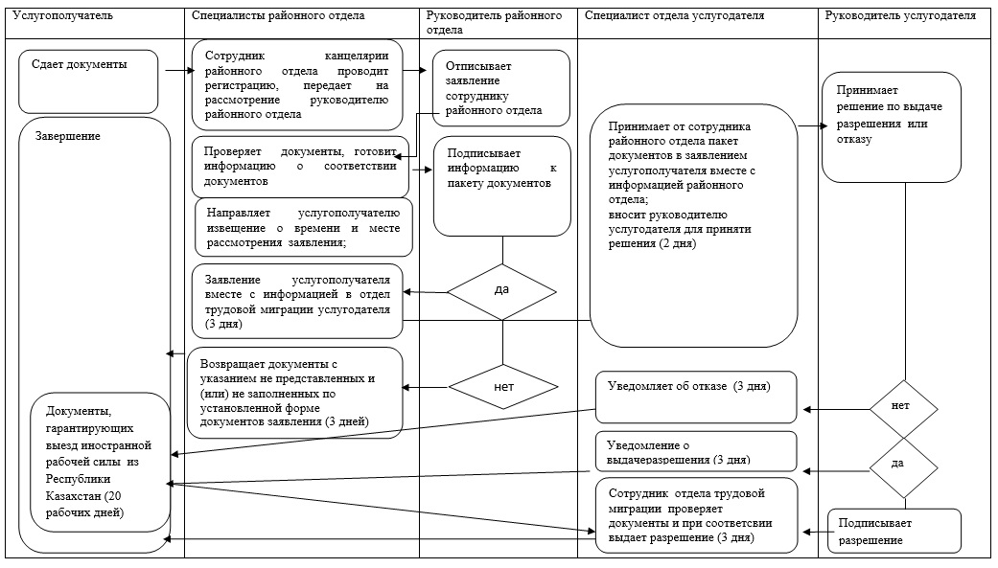
приложение 15
к регламенту государственной
услуги «Выдача,
переоформление и продление
разрешения иностранному
работнику на трудоустройство и
работодателям на привлечение
иностранной рабочей силы для
осуществления трудовой
деятельности на территории
соответствующей
административно-
территориальной единицы»
«Переоформление разрешения
на трудоустройство»
Справочник бизнес-процессов оказания государственной услуги
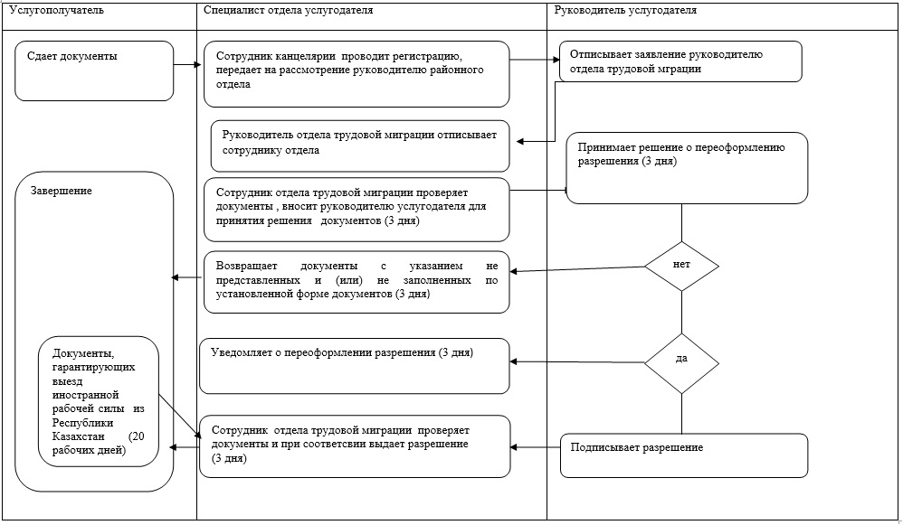
приложение 16
к регламенту государственной
услуги «Выдача,
переоформление и продление
разрешения иностранному
работнику на трудоустройство и
работодателям на привлечение
иностранной рабочей силы для
осуществления трудовой
деятельности на территории
соответствующей
административно-
территориальной единицы»
«Выдача разрешения на
привлечение иностранной
рабочей силы» через портал
www.egov.kz
Справочник бизнес-процессов оказания государственной услуги
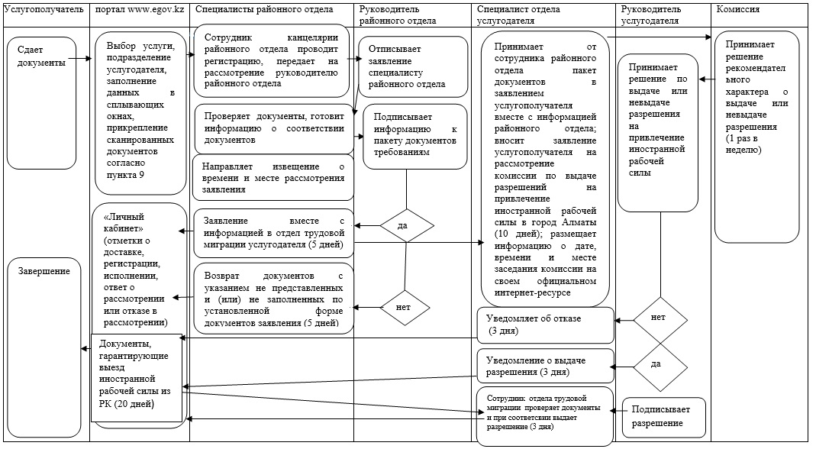
приложение 17
к регламенту государственной
услуги «Выдача,
переоформление и продление
разрешения иностранному
работнику на трудоустройство и
работодателям на привлечение
иностранной рабочей силы для
осуществления трудовой
деятельности на территории
соответствующей
административно-
территориальной единицы»
«Переоформление разрешения
на привлечение иностранной
рабочей силы» через портал
www.egov.kz
Справочник бизнес-процессов оказания государственной услуги
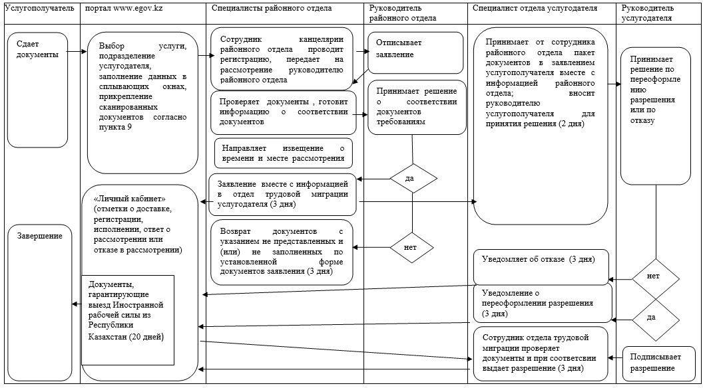
приложение 18
к регламенту государственной
услуги «Выдача,
переоформление и продление
разрешения иностранному
работнику на трудоустройство и
работодателям на привлечение
иностранной рабочей силы для
осуществления трудовой
деятельности на территории
соответствующей
административно-территориальной единицы»
«Продление срока разрешения
на привлечение иностранной
рабочей силы» через портал
www.egov.kz
Справочник бизнес-процессов оказания государственной услуги
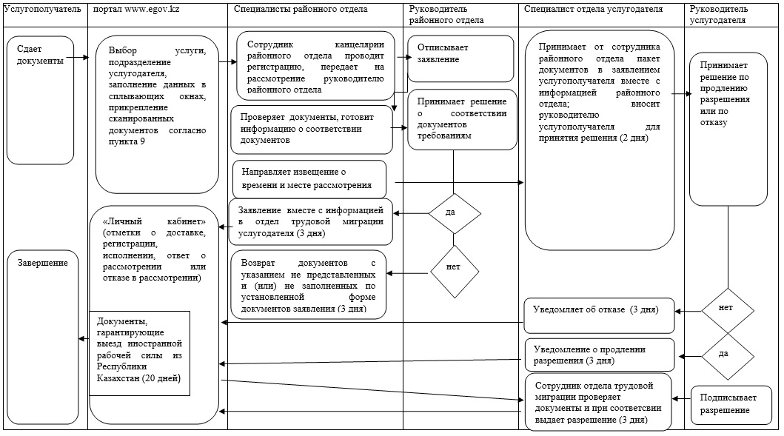
приложение 19
к регламенту государственной
услуги «Выдача,
переоформление и продление
разрешения иностранному
работнику на трудоустройство и
работодателям на привлечение
иностранной рабочей силы для
осуществления трудовой
деятельности на территории
соответствующей
административно-
территориальной единицы»
«Выдача или продление срока
разрешения на
трудоустройство» через портал
www.egov.kz
Справочник бизнес-процессов оказания государственной услуги
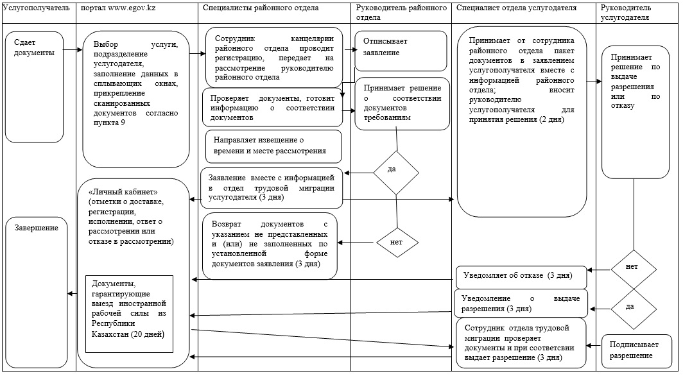
приложение 20
к регламенту государственной
услуги «Выдача,
переоформление и продление
разрешения иностранному
работнику на трудоустройство и
работодателям на привлечение
иностранной рабочей силы для
осуществления трудовой
деятельности на территории
соответствующей
административно-
территориальной единицы»
«Переоформление разрешения
на трудоустройство» через
портал www.egov.kz
Справочник бизнес-процессов оказания государственной услуги
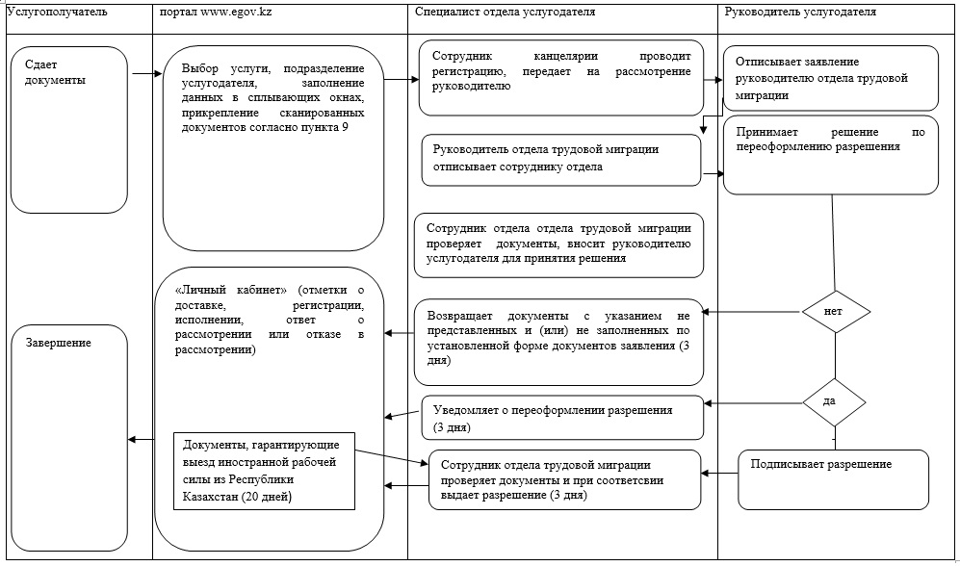
Условные обозначения:

© 2012. РГП на ПХВ «Институт законодательства и правовой информации Республики Казахстан» Министерства юстиции Республики Казахстан

